本計畫大專校院跨域研究團隊主持人與共同主持人曾合作共同執行國科會單一整合型計畫「學門主題式計畫：工具機於智慧化數位加工之虛實融合技術(1/2)」與「學門主題式計畫：工具機於智慧化數位加工之虛實融合技術(2/2)(111-2221-E-194-053-)」並順利結案，具備合作研究與整合之經驗，表示能順利於本計畫中進行合作研究之整合。

(二)大專校院跨域研究能量支持，共同產出創新解決方案規劃
本計畫主要聚焦於導入「AI數位雙生與建置智慧塗裝產線」，整體架構規劃如圖4所示，分成現場作業層(Shopfloor OT Layer)、邊緣層(Edge Layer)、資料層(Data Layer)、VR 3D可視化層(如Omniverse Layer)以及應用層(Applications Layer)。現場作業層乃是本計畫製造業者輝創電子之塗裝產線，該產線已經有安裝CCD(Vision Camera)進行初步的影像辨識塗裝完成之產品品質，塗裝製程之幫浦(Pump)與壓縮空氣(Compressor)和混合氣(Mixer)也已經安裝，也包含噴槍(Paint Spray Gun/Nozzle)以及安裝於工業機器手臂上面(Industrial Robot)，請參見圖4的OT Layer。本計畫的大專院校跨域研究團隊將聚焦於其Edge Layer、Data Layer、Omniverse Layer以及Applications Layer之系統架構整合與AI功能之引進和融入。共計有兩個分項計畫A1和A2，分別說明以下：

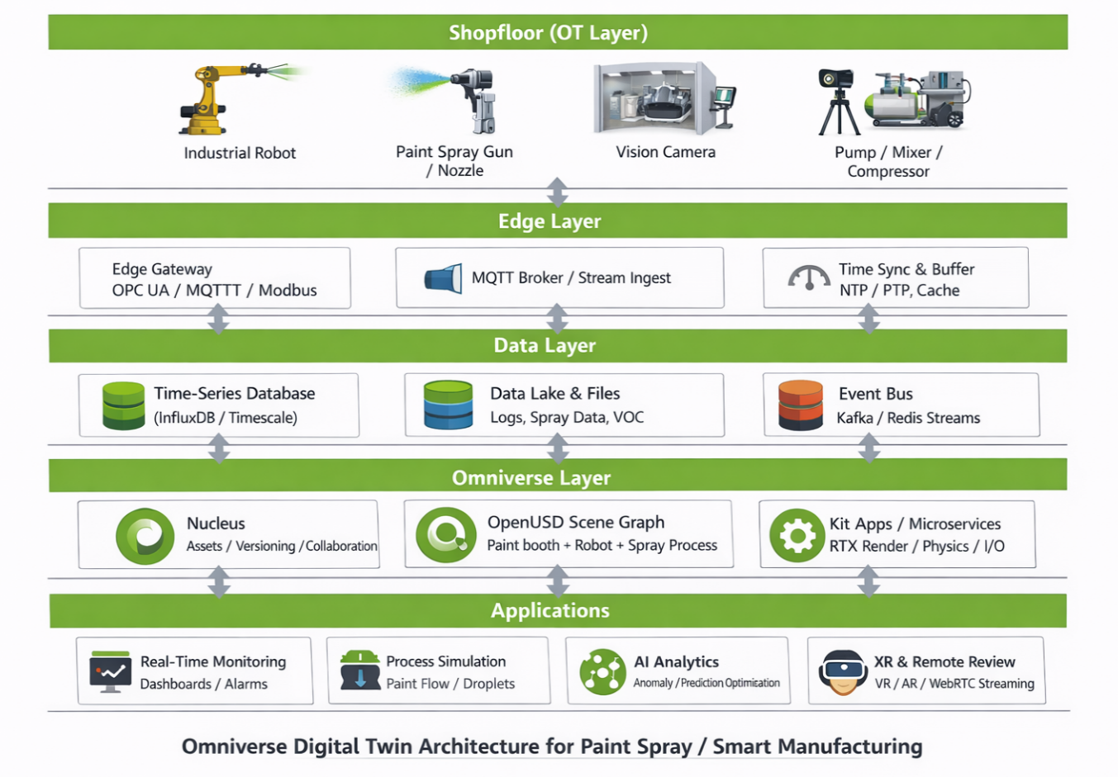
圖4、跨域團隊分工架構圖

A1. 噴塗產線虛實整合系統 (中正大學)
本分項計畫中正大學擬建構一套能夠整合智慧代理(Agenic AI)為核心之塗裝製程數位雙生VR可視化整合服務系統，建構3D VR虛擬產線、透過聯網技術整合實體產線、資料服務平台與應用層決策系統，與「A2.製程智慧監控系統」(如後所述)整合，形成具備即時感知、智慧推論與閉環優化能力之3D VR數位雙生製造環境。3D VR數位雙生可視化環境與內容之建構，初期將以Unity 3D為基礎，並逐步整合到NVIDIA Omniverse環境中。VR內容包括塗裝噴漆製程設備：塗裝之機器手臂模組(如圖5所示)，包括機器手臂、噴槍、壓縮空氣等。機器手臂的噴塗示意圖，請參見圖6，圖7則是使用機器手臂進行噴塗之模組示意圖。本分項A1將與分項A2整合，預計完成圖8~圖10所勾勒規劃之系統架構。
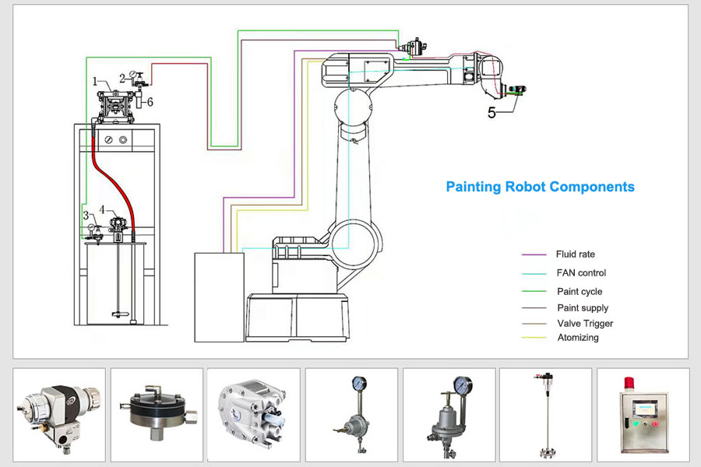
※ 圖8是3D VR數位雙生可視化系統架構示意圖，以NVIDIA Omniverse為例；圖9則是由左至右之3D VR數位雙生塗裝可視化示意圖；而圖10顯示的是實體(Physical)與虛擬(Virtual)之數位雙生示意圖，左側是Physical Twin而右側是Digital Twin。
圖5、塗裝之機器手臂模組示意圖

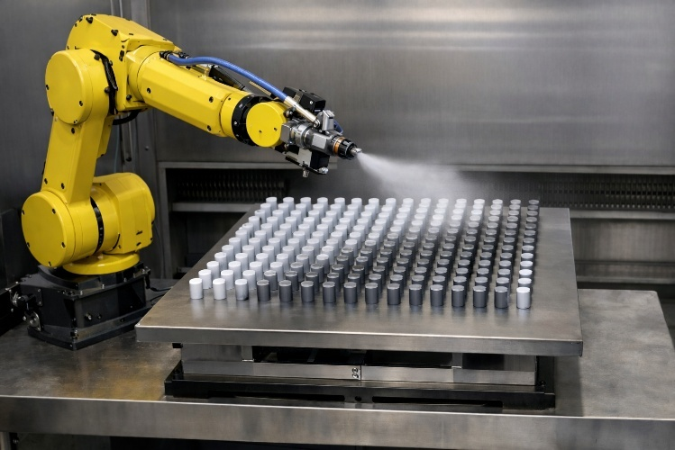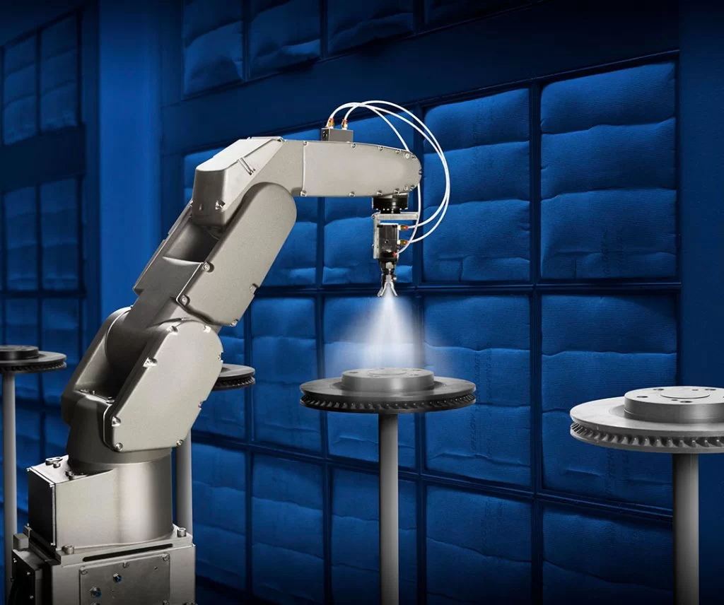
圖6、機器手臂塗裝示意圖
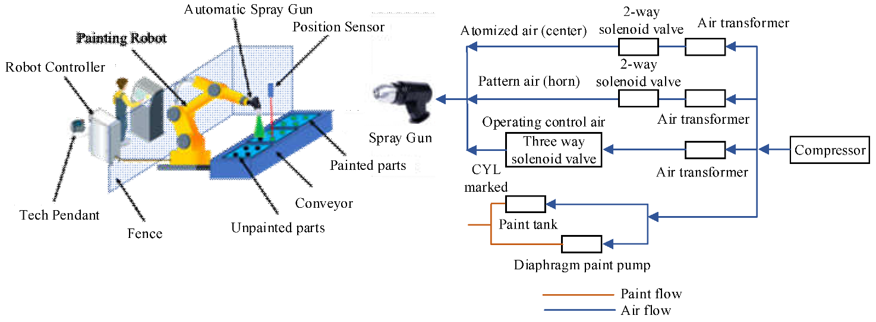
圖7、機器手臂噴塗模組示意圖

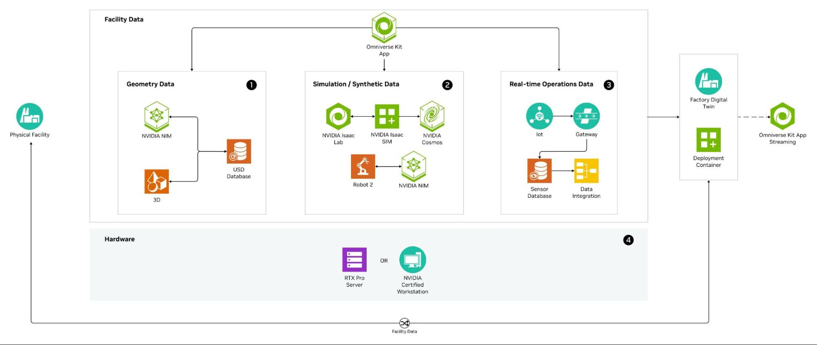
圖8、3D VR數位雙生可視化系統架構示意圖，以NVIDIA Omniverse為例

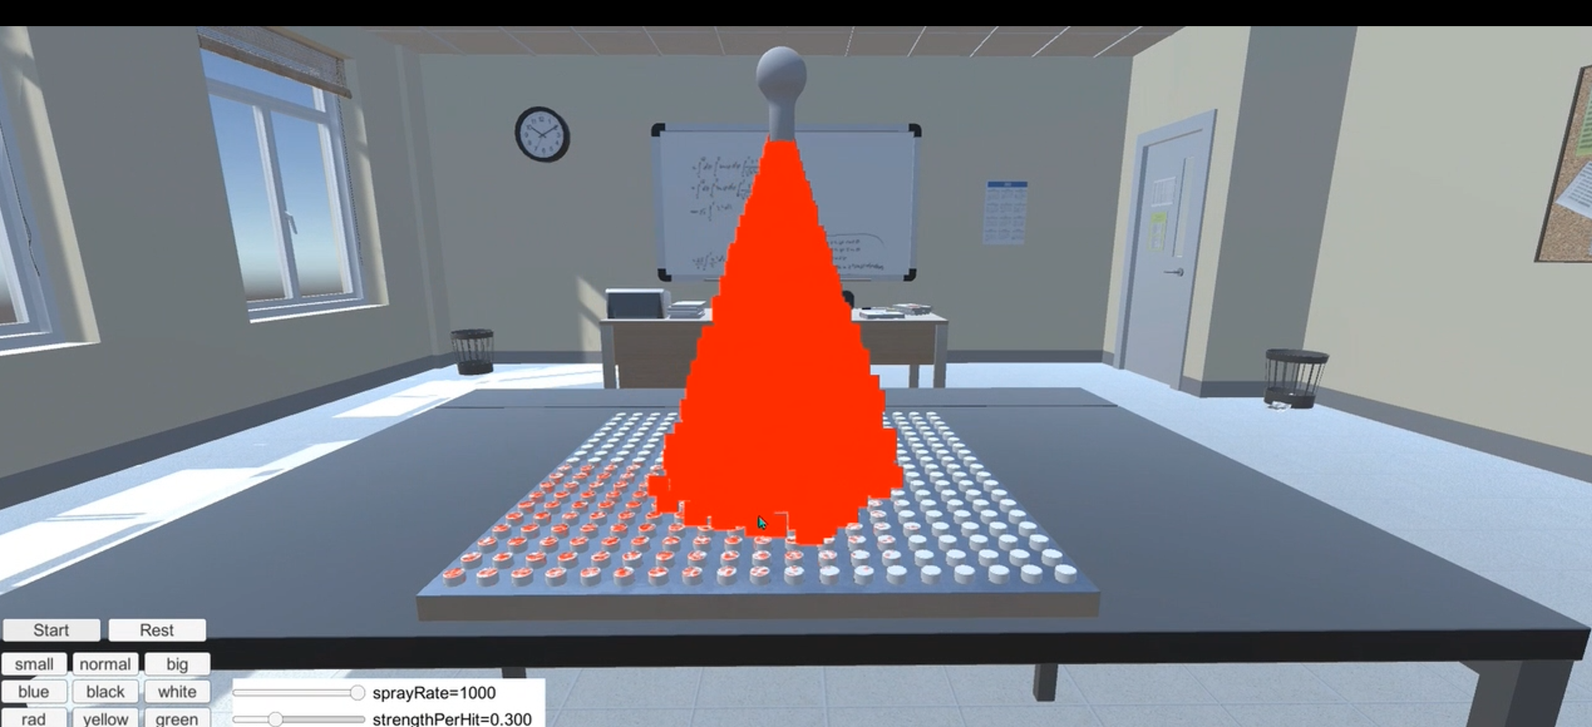
圖9、3D VR數位雙生塗裝可視化示意圖(由左至右)

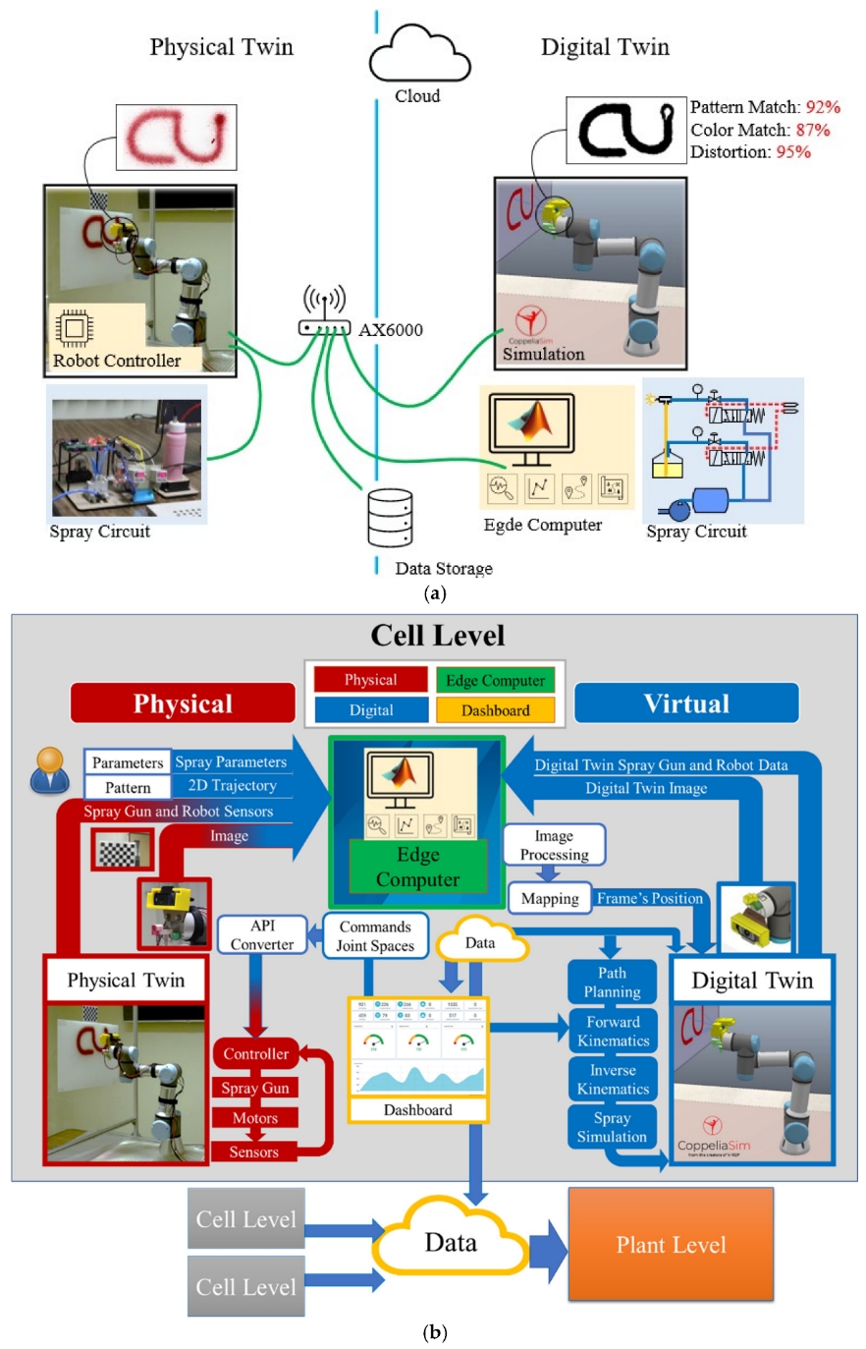
圖10、實體(Physical)與虛擬(Virtual)之噴塗機器手臂數位雙生示意圖，左側是實(Physical Twin)而右側是虛(Digital Twin)
A2. 製程智慧監控系統 (高科大)
雖然Omniverse可提供建構噴塗機器手臂所需的數位雙生環境與分析，但噴塗產線亦包含噴塗環控、加熱固化、靜置冷卻定型與品質檢測等站點。因此，為建置更具可擴展性之系統架構，本分項計畫進一步規劃建構一套以智慧代理(Agentic AI)為核心之製程智慧監控服務架構，整合實體產線、資料服務平台與應用層決策系統，形成具備即時感知、智慧推論與閉環優化能力之數位雙生製造環境，如圖11所示。其中，不同的智慧代理(AI Agent)將在Edge Layer串接對應實體與資料層(Data Layer)的連結；而在資料層中，將提供共通服務與資料處理方法。上述資料亦將透過AI Agent引用或呼叫Omniverse服務，以建立噴塗機器手臂的數位雙生，進行噴塗的理論與實際分析與預測。

圖11、噴塗產線智慧監控服務架構

首先，在OT Layer中，由於本計畫製造業者(輝創電子)之場域涵蓋塗裝(底漆、面漆、金油)、烘烤、靜置定型與檢測等塗裝產線關鍵製程。原料板材(Plates)依序經歷三道塗裝製程(Robot Arm-1~Robot Arm-3)、兩段烘烤製程(Chamber-1~Chamber-2)、靜置定型站與最終視覺檢測(AOI)，完成成品(Parts)產出。各工站目前已配置多源感測模組，可即時蒐集溫度、時間、速度、影像等關鍵製程參數，雖然尚未整合，但已經可以做為本計畫後續智慧分析之基礎資料來源。

- 智慧代理(AI Agent in Edge Layer)
在Edge Layer中，本分項計畫將針對各製程工站設計專屬智慧代理，包括：塗裝代理(Spraying Agent)、烘烤代理(Heating Agent)、靜置定型代理(Forming Agent)與檢測代理(Inspection Agent)等。各代理負責即時資料擷取、狀態辨識、特徵萃取與異常初判，並透過通訊機制與資料服務層進行雙向互動，形成分散式智慧感知與自主推論節點，可提升系統擴充性與跨製程移植能力。

- 共通資料服務(Common Service in Data Layer)
在Data Layer中，本分項計畫將建構完整AI模型生命週期管理架構，包含：資料前處理(Data Preprocess)、特徵萃取(Feature Extraction)、特徵對齊(Feature Alignment)、特徵選擇(Feature Selection)、樣本選擇(Sample Selection)、模型建構(Model Build)、模型部署與推論(Model Apply)。透過上述模組化流程，實現跨製程資料融合、模型訓練、線上推論與版本控管，支援異常預測、品質評估與製程優化決策。

- 應用服務(Application Service with Omniverse)
計畫將建置多級可視化決策平台，提供：製程歷史分析(Process History)、即時製程監控(Process View)、批次製程管理(Batch View)、批次履歷追蹤(Batch History)，可協助管理者進行即時監控、異常追蹤、品質回溯與生產決策支援。

本分項計畫規劃以Agent驅動之智慧製程預測與分析架構為核心，結合實體製程感測、分散式智慧代理、AI模型服務與可視化決策平台，建構具備即時感知、智慧推論與閉環優化能力之數位雙生製造系統。整體研究方法如圖12所示，說明如下。
圖12、噴塗製程智慧監控服務流程
(1) 噴塗製程感測與資料蒐集機制：
以噴塗製程站為例，建置多源感測資料蒐集架構，包含：進氣與出氣轉速(InFlow / OutFlow)、機器手臂運動軌跡(Trajectory)、環境溫溼度(Temperature / Humidity)、噴塗量(Flow Rate)與霧化壓力(Atomization Pressure)等，各感測器透過工業通訊協定即時回傳資料，並以時間戳記(TimeStamp)、批次編號(BatchID)與製程識別碼(ProcessID)進行標註，建立高完整度之製程資料庫，作為後續AI分析與建模基礎。
(2) 噴塗智慧代理(Spraying Agent)設計：
各噴塗工站配置Spraying Agent，其主要功能包含：即時擷取感測資料，進行初步資料驗證與異常檢查，轉換為結構化特徵格式，將資料送入共通服務層，接收模型推論結果回饋現場。
(3) 資料前處理與特徵工程：計劃建構完整資料處理管線，包含：
- 資料前處理(Data Preprocess)：從噴塗時間同步(Multi-sensor time alignment)，雜訊濾波，缺失值補齊，異常值偵測與修正，與批次切分等。
- 特徵萃取(Feature Extraction)：從原始感測訊號萃取統計特徵(平均、變異數、偏態、峰度)、時域特徵(斜率、能量、穩態時間)、頻域特徵(FFT、頻譜能量)與影像特徵(CNN embedding)。
- 特徵對齊(Feature Alignment)：跨感測器時間對齊，跨噴塗製程事件同步。
- 特徵選擇(Feature Selection)：相關係數分析，SHAP重要度評估，遞迴特徵消除(RFE)與PCA/Autoencoder降維等。

(4) 樣本選擇與資料平衡：
為提升噴塗診斷模型之泛化能力，將進行異常樣本篩選、正常/異常樣本比例調整、過採樣(SMOTE)、欠採樣等方法，以確保訓練資料具備代表性與平衡性。

(5) AI噴塗模型建構與訓練：
計劃依噴幅監控與濾網壽命預測兩任務需求，以建構噴塗製程的診斷模型架構：
- 噴幅預測模型：LSTM/GRU時序模型、Transformer-based時序模型等。
由於噴幅預測的主要挑戰在於其為高度非線性與多物理耦合，在噴塗過程本質上是多相流問題：包含液滴破碎、空氣動力拖曳、蒸發/凝固、液滴–液滴交互作用，其間同時耦合流體力學、拉格朗日液滴動力學、與熱傳與質傳等…，以傳統線性或簡化模型準確度有限。因此，預期模型輸入將包含噴嘴壓力與流量、Robot速度與姿態、噴嘴與工件距離、環境風場、與表面法向量等。而預期輸出將包含噴幅寬度、厚度分佈、覆蓋率與重疊率、與缺陷風險(薄塗/流掛)等。架構上，將透過低階的物理模型，配合高階的資料驅動修正，以構成數位雙生的整合。在離線階段透過CFD與DOE建模，在線上階段建議噴幅的代理模型以即時預測為目標，實現可控制速度與流量的自適應補償機制。

- 濾網壽命預測模型: State-space + Kalman / Particle Filter與深度異常偵測網路等。
濾網壽命預測結合流體力學、污染累積、非線性退化與不完全觀測的預測維護問題。由於在噴塗濾網壽命受塗料種類(黏度、固含量、溶劑比例)、噴槍霧化粒徑分布噴塗節拍與工件幾何、回風結構與渦流等。而其濾網上的沉積行為具備強隨機性、局部堵塞效應、與非均勻堆積等特性。因此，濾網沉積將導致兩端壓差上升非線性、早期與晚期退化速率差異極大，從而造成線性回歸模型失效的問題。目前可感測項目包含壓差與風量、馬達電流、噴塗累積時間、環境溫溼度等。但仍缺乏即時濾材內部堵塞狀態、沉積厚度分布、或局部結構劣化等。

(6) 模型部署與線上推論機制：
完成訓練後，模型將由Spraying Agent管理，Spraying Agent透過Spraying Model推論結果，再引用應用服務層介面，可實現線上預測與異常預警功能。

(7) 應用層可視化與決策支援：
應用服務將提供噴塗監控(Spraying Process View)、噴塗歷史回溯(Process History)、與濾網壽命預測(Filter Analysis)等，可降低因濾網壽命造成的突發性停機、降低漆霧回落污染產品表面產生顆粒之不良現象。提供管理者可即時掌握：噴幅製程健康度、品質風險、濾網異常警示等。濾網壽命預測將建立分段退化率、配合「距離失效還剩多少安全裕度」，並提供建議更換時間區間等功能。

綜合而言，系統整體運作流程如下：
1. 各工站Agent即時蒐集製程資料
2. Batch Agents彙整形成批次品質特徵
3. 共通服務層進行特徵工程與模型推論
4. 預測結果回饋至應用層
5. 管理者進行決策與製程調整
AI技術導入協作分工與預期產出表
技術名稱 | 工作項目 | 大專校院  團隊分工 | 資服業者  團隊分工 | 大專校院  查核內容^{【註0】} | 查核資料^{【註11】}
A1. 噴塗產線虛實整合系統 | 1. 機器手臂塗裝模組VR作動數位雙生系統 | 1. 機器手臂塗裝模組3D模型建構、組裝以及其VR作動模組設計。  2. 機器手臂塗裝模組元件材質庫建立以及圖裝霧裡特效技術研發與建構。 | 1. 負責應用場域塗裝製程原始數據的採集、過濾、分類與記錄等。  2. 根據塗裝製造現場情境，提供聯網數據採集、記錄與資料庫模型建構。 | 1. 依照實際塗裝作業製程，設計儲存資料項目、內容與格式，做為數據分析之基礎以及回播之資料庫。  2. 技術移轉文件交付：完成數據儲存之資料庫表單設計規格表。 | 數據儲存之資料庫表單設計規格表。
A1. 噴塗產線虛實整合系統 | 2. 3D VR機器手臂塗裝產線 | 1. 建構塗裝製程3D零件治具盤。  2.機器手臂塗裝產線數位雙生系統設計與建構 | 1.依據實際之塗裝製程進行資料蒐集與記錄。  2.設計塗裝製程數位雙生作動時序記錄表單以及聯網功能。 | 1.完成3D VR機器手臂塗裝產線各模組之3D模型建構、VR化、以及其數位雙生作動模擬系統。  2,整合記錄之數據以及分析結果進行3D VR機器手臂塗裝產線之沉浸式模擬系統。 | 完成3D VR塗裝產線能獨立運行。
A1. 噴塗產線虛實整合系統 | 3. 機器手臂塗裝產線回播系統 | 1.建立機器手臂作動之正、逆向機構轉換，其次座標系統轉換矩陣推導。  2.建立機器手臂六軸座標系統運動功能，包括關節座標以及直角座標作動。 | 1.設計六軸機器手臂座標之資料庫儲存表單。  2.建立儲存關節座標系統和直角座標系統儲存到資料庫的資料表單。 | 1.六軸機器手臂D-H機器手臂關節連趕定義，以及正向、逆向矩陣齊次座標轉換公式。  2.完成機器手臂塗裝製程資料庫之資料表單設計，能夠支援機器手臂塗裝產線回播以及輔助製程維護之作動呈現。 | 完成D-H機器手臂定義以及機器手臂之正向、逆向轉換矩陣之推導與程式化。
A2. 製程智慧監控系統 | 1. AI代理核心服務開發 | 1. 負責模型演算法架構設計與理論創新。  2. 負責實驗室環境下的模型訓練與性能基準測試。 | 1. 負責應用場域原始數據的採集、清洗與標註。  2. 根據現場需求，提供模型準確度與運算速度的規格要求。 | 1. 模型效能評估報告：提交報告證明在測試集上的準確度與延遲已達成規格書之目標值(KPI)。  2. 技術移轉文件交付：完成模型API規格書V1.0交付給業者，並獲業者確認接收 | AI代理核心服務V1.0(含演算法技術文件、模型檔案)
A2. 製程智慧監控系統 | 2. 噴幅監控服務開發 | 1. 負責噴幅監控模型演算法架構設計與理論創新。  2. 負責實驗室環境下的噴幅監控模型訓練與性能基準測試。 | 根據現場需求，提供模型準確度與運算速度的規格要求。 | 1. 噴幅監控模型效能評估報告：提交報告證明在測試集上的準確度與延遲已達成規格書之目標值(KPI)。  2. 技術移轉文件交付：完成噴幅監控API規格書V1.0交付給業者，並獲業者確認接收 | 噴幅監控服務V1.0(含演算法技術文件、模型檔案)
A2. 製程智慧監控系統 | 2. 濾網壽命預測服務開發 | 1. 負責濾網壽命預測模型演算法架構設計與理論創新。  2. 負責實驗室環境下的濾網壽命預測模型訓練與性能基準測試。 | 根據現場需求，提供模型準確度與運算速度的規格要求。 | 1. 濾網壽命預測模型效能評估報告：提交報告證明在測試集上的準確度與延遲已達成規格書之目標值(KPI)。  2. 技術移轉文件交付：完成濾網壽命預測API規格書V1.0交付給業者，並獲業者確認接收 | 濾網壽命預測服務V1.0(含演算法技術文件、模型檔案)
A2. 製程智慧監控系統 | 2. 系統整合與部署 | 1. 提供AI代理、噴幅監控、與濾網壽命預測模型與相應技術文件。  2. 協助資服業者解決模型在實際硬體部署時的效能優化。 | 1. 負責將校方模型進行封裝與系統化。  2. 負責使用者介面(UI)與應用層程式開發、現場設備佈署與系統串接。 | 1. 使用者驗收測試報告 | 噴塗場域就緒的整合應用系統V1.0

(三)學生場域實作培育方案規劃
由於實證應用場域的問題痛點在於噴塗參數調校耗時，新產品導入週期長；此外，其設備維護依賴經驗，無預警停機與品質異常風險高。其中在於，產線需針對不同形狀的雷達頭蓋及固定架，反覆進行實體噴塗測試以確定機器手臂之運動軌跡、噴漆量與霧化壓力等組合參數適配性；過程通常需耗費數天時間，消耗大量塗料、測試載具與人力，且佔用產線產能。此外，其噴塗室之排風濾網吸附過噴的漆霧導致阻塞時，會導致漆霧回落污染產品表面產生顆粒之不良現象；而依靠人工巡檢環境差壓或固定週期更換濾網，缺乏預測性維護機制，常發生過度維護或維護不及的問題。
因此，學生的學習重點將包含，噴塗製程的特性掌握，感測資料前處理、特徵萃取、特徵與樣本選擇、模型建立、與模型評估等。規劃課程如下：

項目 | 辦理單位 | 期程/時數/人數 | 辦理地點 | 規劃內容
智慧製造與AI應用 | 國立高雄科技大學 | 課程期程  - (7月1日- 9月30日)  - 總時數: 80  - 實作人數: 10 | 國立高雄科技大學第一校工學院F107教室 | - 噴塗製程參訪  - 感測資料前處理  - 特徵萃取  - 特徵與樣本選擇  - 預測/分類模型建立  - 模型評估  - 模型更新  - 代理自動化
數位雙生3D VR應用 | 國立中正大學 | 實作期程  - (6月15日-9月30日)  - 總時數：60  - 實作人數：10 | 國立中正大學場域創新大樓二樓202電腦教室 | - 機器手臂塗裝製程沉浸式模擬  - 塗裝產線沉浸式模擬  - 塗裝產線數位雙生沉浸式模擬以及回播  - 機器手臂正向機構矩陣轉換學理與理論推導技術。  - 機器手臂逆向機構矩陣轉換學理與理論推導技術。

(四)學界研發成果擴散產業應用方案規劃
分項計畫A.所規劃的系統整體運作流程包含：
1. 機器手臂塗裝製程沉浸式模擬
2. 塗裝產線沉浸式模擬
3. 塗裝產線數位雙生沉浸式模擬以及回播
4. 機器手臂正向機構矩陣轉換學理與理論推導技術
5. 機器手臂逆向機構矩陣轉換學理與理論推導技術
6. 各工站Agent即時蒐集製程資料
7. 共通服務層進行特徵工程與模型推論
8. 預測結果回饋至應用層
9. 管理者進行決策與製程調整

就此分散式代理設計將可達到包含：降低中央系統運算負載、提升即時反應能力、支援跨製程模組化擴充，更能強化系統韌性與穩定度。因此，預期在研究創新性與預期成果上，本分項計畫創新重點除提出「Agent-based分散式智慧製造」架構外，更可建構跨製程AI共同服務平台，其中所發展可重組之決策機制，預期將可輔助廠商，以實現其製程異常即時預警與優化的目標。

(五)協助產業技術升級及實作人才培育之預期成果
分項計畫A.對業界及學界預期將可提供以下預期效益：
- 提升製程穩定度與良率
- 降低人工作業依賴
- 建立智慧工廠示範場域
- 建立數位雙生與AI整合之模擬場域
- 強化國內智慧製造核心技術能量

【註1】需填入伍、執行時程及進度之二、預定查核點說明中的查核項目。 【註2】需填入伍、執行時程及進度之二、預定查核點說明中的應備查核資料。

